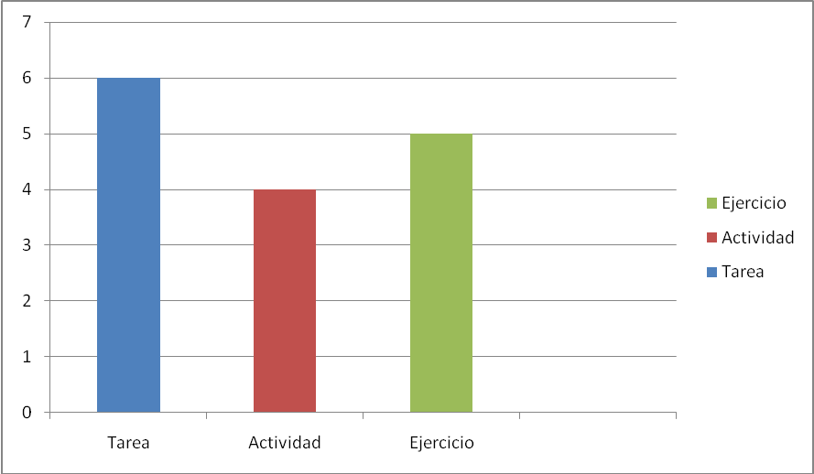
ED. INFANTIL

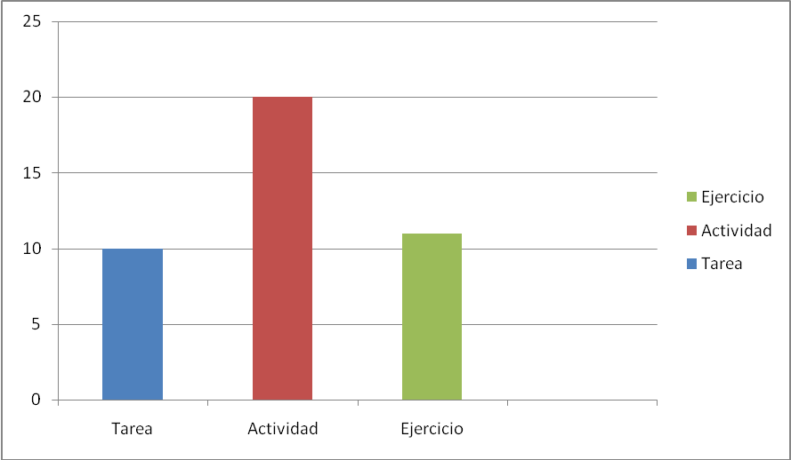
ED. PRIMARIA

CONCLUSIÓN:
Las C.C.B.B. deben adquirirse desde todas las áreas y todas las áreas deben contribuir al desarrollo de todas las C.C.B.B. Será en la práctica como un pequeño proyecto, tarea sencilla de área. Así sí que trabajaremos mejor las competencias básicas.

